Vertrag bezüglich Baumpflege Grenzbereich In den Hagenbuchen 6 – 8 und Parzelle 2517

Betrifft die Liegenschaften:
In den Hagenbuchen 6 (Hagen6) , In den Hagenbuchen 8 (Hagen8) , Baslerstrasse 42 (Basler42), Baslerstrasse 46 (Basler46)

Einleitung
Die Bäume und Sträucher und somit die Pflicht zu dessen Pflege nahe der Grenzen zwischen den obengenannten Liegenschaften sind teilweise nicht eindeutig, da die Gewächse auf oder äusserst nahe an der Grenze liegen. Der folgende Vertrag soll Klärung über die Zugehörigkeit der Vegetation und deren Verantwortlichkeit bringen.

Lage
Die betroffenen Flächen sind folgende:
- Grenze zwischen Parzelle 2517 und Liegenschaft Baslerstrasse 42
- Grenze zwischen Parzelle 2517 und Liegenschaft Baslerstrasse 46
- Grenze zwischen Parzelle 2517 und Liegenschaft In den Hagenbuchen 6
- Grenze zwischen Liegenschaft In den Hagenbuchen 6 und Liegenschaft In den Hagenbuchen 8
- Grenze In den Hagenbuchen 6 und Liegenschaft Baslerstrasse 42

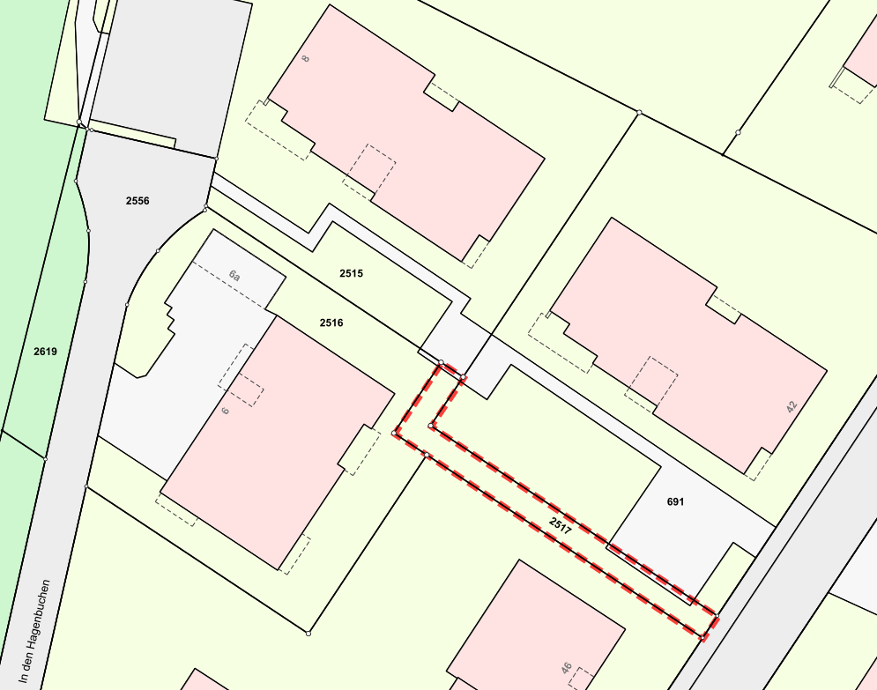
Grenze zwischen Parzelle 2517 und Liegenschaft Baslerstrasse 42
<auflistung Sträucher und Bäume>

Grenze zwischen Parzelle 2517 und Liegenschaft Baslerstrasse 46

Grenze zwischen Parzelle 2517 und Liegenschaft In den Hagenbuchen 6

Grenze zwischen Liegenschaft In den Hagenbuchen 6 und Liegenschaft In den Hagenbuchen 8

Grenze In den Hagenbuchen 6 und Liegenschaft Baslerstrasse 42
Die Grenze verläuft über den Gehweg und den Rasen.
Als nicht-verpflichtende Vereinbarung werden die Rasenmähenden von Hagen8 und Basler42 jeweils die gesamte Rasenfläche mähen, so dass ästhetisch die Rasenfläche harmonisch wirkt. Diese Vereinbarung wird so lange fortgeführt, als beide Parteien den Eindruck haben, nicht ausgenützt zu werden.

Pflege Parzelle 2517
Für Hagen8 ist besagte Parzelle ohne Nutzen und die Art der Bepflanzung bedeutungslos. Daher sollen jene Liegenschaften über die Bepflanzung entscheiden, die direkt tangiert sind und dementsprechend die Kosten übernehmen. Der minimale Unterhalt für diese Parzelle beträgt ca. CHF 150 per annum (Wiese).
- Hagen8 zahlt pauschal CHF 300.- per annum an den Unterhalt der Parzelle 2517. Sämtliche Mehrkosten bezüglich Unterhalt werden von Hagen6 aufgebracht.
- Hagen8 überlässt die Verantwortung für den Unterhalt der Parzelle 2517 voll und ganz Hagen6.
- Hagen6 bestimmt in Absprache mit Basler46 und Basler42 über die Vegetation und ist für den Unterhalt (Gärtner, Baumpflege) verantwortlich.

Dieser Betrag ist mehr als das Doppelte, das für die minimale Pflege eines Landstreifens dieser Grösse nötig ist.

